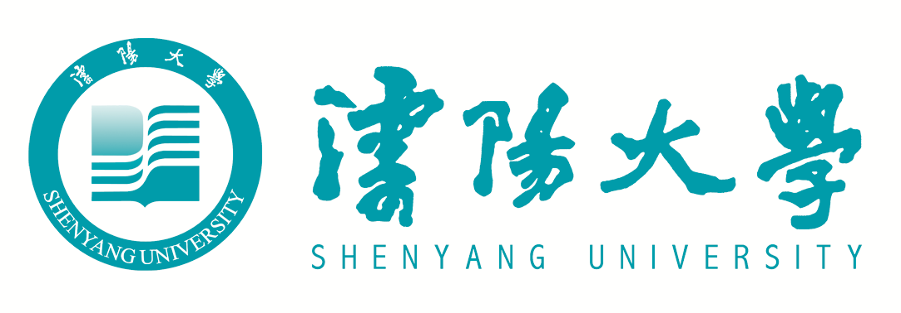

沈 阳 大 学
2018届本科毕业生就业质量报告

2019年1月

目 录
前言 学校概况及学校就业工作总体概况 1
第一部分 毕业生就业基本情况 4
一、毕业生规模 4
二、毕业生结构 4
（一）毕业生的学院、专业分布情况 4
（二）毕业生的生源地分布 5
三、就业率 6
（一）总体就业率 6
（二）按学科分类的就业率 7
（三）按性别分类的就业率 7
（四）按生源地分类的就业率 8
（五）按毕业去向分类的就业率.. 9
第二部分 学校毕业生就业工作举措 11
一、加强组织领导，开创就业创业工作新局面 11
（一）领导高度重视，实施目标管理.....................................11
（二）加强制度建设，完善保障机制 12
（三）实施“4321+”工程，构建就业工作新格局 12
1.贯彻四个全面落实，完善保障机制............................. .... 13
2.依托三个平台，促进和带动毕业生就业创业..................... ....14
3.突出两个重点，引导毕业生到基层就业创业，帮扶困难毕业生充分就业.....14
4.保证一个目标，办好人民满意的教育.................................15
5.“+”有效的工作措施和完善的监管机制，促进毕业生充分就业创业.......15
（四）开展调研回访，建立稳定的就业基地 16
二、多措并举，提升毕业生就业质量 17
（一）目标与考评相结合，提高就业工作水平 17
（二）线下与线上相结合，搭建供需求职平台 18
（三）宣传与引导相结合，鼓励毕业生扎根辽宁 19
（四）校企校地合作相结合，共建就业实践基地 23
（五）宣传与引领相结合，鼓励毕业生多元化就业 24
（六）帮扶与资助相结合，开展精准就业服务 25
（七）课堂与活动相结合，提高毕业生就业能力 26
三、加强就业指导课程建设，提高就业指导服务质量和水平 27
（一）完善课程体系，促进就业指导教育全程化 27
（二）强化教学管理，加强业务学习 28
（三）加强师资队伍建设，提高教育教学能力 29
（四）全员参与，实现就业指导教育与服务全覆盖 29
四、以活动为载体，培养大学生的创新创业意识 30
（一）实施大学生创新创业训练项目计划，推动创新创业教育工作开展 30
（二）学生创新创业意识不断增强，各类成果显著 31
（三）加快创新创业中心建设，为学生提供更广泛的创新创业平台 31
第三部分 就业相关分析 34
一、就业分布情况 34
（一）毕业生就业单位分析 34
1.毕业生就业单位性质分析 34
2.主要用人单位情况 35
（二）毕业生就业区域分析 36
1.各省份就业分布情况 36
2.辽宁省各地区就业分布情况 37
（三）毕业生各行业就业分布情况 38
二、用人单位满意度分析 39
（一）用人单位对毕业生的满意度情况 39
（二）用人单位对学校就业工作满意度及人才培养建议 41
三、毕业生就业满意度分析 42
（一）毕业生对已落实工作的满意度 43
（二）毕业生对学校就业工作的满意度 44
四、毕业生专业对口度分析 45
（一）毕业生专业对口度 45
（二）对毕业生所学专业的调查分析 45
五、毕业生薪酬收入情况分析 47
六、来校招聘的用人单位情况分析 48
（一）来校招聘的用人单位的地区分布 48
（二）来校招聘的用人单位的性质分布 50
（三）来校招聘的用人单位的规模分布 50
（四）来校招聘的用人单位的行业分布 51
第四部分 就业发展趋势分析 53
一、就业形势及发展趋势的分析 53
二、就业观念转变趋势的分析 54
三、就业形式变化趋势的分析 55
第五部分 就业对教育教学的反馈 56
一、优化调整学科专业结构，紧密对接行业产业发展 56
二、扎实推进校企校地合作，人才培养模式不断创新 57
三、着力提高教学效率，全面推进教学改革...................................58
第六部分 结束语 60

前言 学校概况及学校就业工作总体概况
沈阳大学是经教育部批准设立的一所以本科教育为主体，同时拥有博士、硕士研究生教育、继续教育和留学生教育的综合性大学。学校的办学历史可追溯到1905年建立的奉天实业学堂和1906年建立的新民公学堂，是沈阳近代建校最早的高等学府之一。面向新时代，学校进一步确立了全面建设全国同类院校一流大学的发展目标，明晰了“两步走”的发展战略，制定了“沈阳大学提升综合实力三年行动计划”，大力实施引人才、兴学科、强科研、调结构、促合作、美校园“六大举措”，全面推进各项事业发展跃上新的台阶。
学校设有19个教学院，开设本科专业67个，各类在校生1.6万余人。学校位于沈阳市主城区，占地面积52.78万平方米，建筑面积58.5万平方米，图书馆藏书172.12万册，电子图书424.5万册，教学科研仪器设备总值2.31亿元。
学校学科门类涵盖了经、法、教、文、史、理、工、农、管、艺10个学科门类，拥有博士后科研工作站1个，服务国家特殊需求博士人才培养项目1个，省一流学科建设项目1个，一级学科硕士学位授权点10个，硕士专业学位授权类别（领域）12个。
学校现有专任教师1211人，其中长江学者1人，国务院政府特殊津贴专家4人，教育部教学指导委员会委员4人，省攀登学者1人，省级优秀专家2人、“百千万人才工程”百层次7人，省高等学校创新团队7个、优秀人才支持计划35人，省级高等学校本科教学名师13名。近年来，通过柔性引进方式，学校先后引进长江学者、国家万人计划人才、国家杰青等高层次人才20名。学校拥有博士生导师12人，硕士研究生导师358人，教授、副教授772人，具有硕士及以上学位教师897人。
近年来，学校积极推进向应用型大学转型发展，先后成为教育部卓越工程师培养计划高校，辽宁省首批向应用型转变示范高校和创新创业教育示范高校，辽宁省来华留学教育示范高校。现有国家特色专业建设点1个，省级优势特色专业、本科示范性专业、重点建设专业等18个，市级重点建设专业19个。有国家级双语教学示范课程2门，省级精品课程、精品资源共享课程32门。有国家级工程实践教育中心1个，省级实验实训中心、实验教学示范中心、虚拟仿真实验教学中心等8个，省级大学生校内外实践教育基地、大学生创业孵化示范基地9个。有省级优秀教学团队8个。
“十二五”以来，学校共承担国家重大科技专项、国家科技支撑计划、国家国际科技合作计划以及国家自然科学基金、国家社科基金等国家级科研项目60余项，承担省部级科研项目900余项；累计发表SCI、EI、CSSCI检索论文千余篇；共申请发明专利392项，获得发明专利授权151项。学校现拥有教育部重点实验室1个，辽宁省高等学校重大科技平台1个，辽宁省重点实验室6个，辽宁省工程技术研究中心2个，辽宁省工程实验室1个，辽宁省经济社会发展研究基地2个，辽宁省教育科学规划重点研究基地2个。
学校积极推进教育国际化进程，已与30多个国家和地区100多所院校建立了友好合作关系，开展了学生、教师、科研等方面的实质性合作，学校有2个中外合作办学项目，开展了“3+1”双校园模式的中外合作办学。来华留学生稳定在500人规模，生源国35个，其中学历留学生占30%。
学校党委高度重视毕业生就业创业工作，并作为学校重要的民生工程来抓。学校以促进学生高质量就业为目标，创新就业指导与服务工作理念，建立了主要领导亲自抓，主管领导具体抓，教职工全员参与，校友和用人单位通力合作，专兼职就业工作队伍同心协力的就业领导与指导工作机制，形成了全员关心、支持、参与、推进毕业生就业的良好工作局面。
2018年，学校采取多种有效措施，不断拓展校地、校企合作范围，开拓就业市场，扩大学生就业空间，切实保障了广大毕业生实现良好就业。学校本科毕业生就业率为93.70%。
第一部分 本科毕业生就业基本情况

一、毕业生规模
沈阳大学2018届本科毕业生数量为4092，其中男生1650人，占比40%；女生2442人，占比60%。本科毕业生规模结构具体情况详见图1。
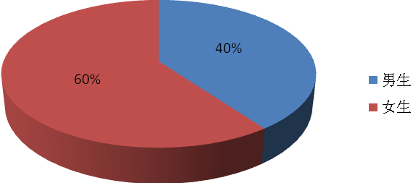
图1：沈阳大学2018届本科毕业生规模

二、毕业生结构

（一）毕业生的学院及专业分布
沈阳大学2018届本科毕业生分布在15个学院，75个专业及方向。本科毕业生学院及专业分布具体情况详见图2。
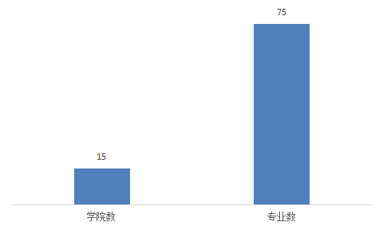
图2：沈阳大学2018届本科毕业生学院及专业分布情况

（二）毕业生的生源地分布
沈阳大学2018届本科毕业生来自全国28个省（市、自治区），其中辽宁省生源最多，人数为2833人，占69.23%，其他省份生源人数为1259人，占30.77%。本科毕业生按生源地分布具体情况详见表1。
表1： 沈阳大学2018届本科毕业生生源地分布情况统计表
序号 | 所在省份 | 本科毕业生数量（人） | 百分比（%）
1 | 安徽省 | 139 | 3.40
2 | 福建省 | 19 | 0.46
3 | 甘肃省 | 90 | 2.20
4 | 广东省 | 12 | 0.29
5 | 广西 | 40 | 0.98
6 | 贵州省 | 119 | 2.91
7 | 海南省 | 19 | 0.46
8 | 河北省 | 76 | 1.86
9 | 河南省 | 98 | 2.39
10 | 黑龙江 | 97 | 2.37
11 | 湖北省 | 16 | 0.39
12 | 湖南省 | 50 | 1.22
13 | 吉林省 | 63 | 1.54
14 | 江苏省 | 44 | 1.08
15 | 江西省 | 15 | 0.37
16 | 辽宁省 | 2833 | 69.23
17 | 内蒙古 | 34 | 0.83
18 | 宁夏 | 13 | 0.32
19 | 山东省 | 119 | 2.91
20 | 山西省 | 53 | 1.30
21 | 陕西省 | 17 | 0.42
22 | 四川省 | 32 | 0.78
23 | 天津市 | 19 | 0.46
24 | 新疆 | 23 | 0.56
25 | 云南省 | 17 | 0.42
26 | 浙江省 | 18 | 0.44
27 | 重庆市 | 16 | 0.39
28 | 北京市 | 1 | 0.02
总 计 |  | 4092 | 100.00

三、就业率
就业率是反映高校大学毕业生的就业情况和社会对高校毕业生需求程度的重要指标和参考依据，按教育部发布的《教育部办公厅关于进一步加强和完善高校毕业生就业状况统计报告工作的通知》规定，高校毕业生的就业率为：毕业生就业率=（已就业毕业生人数÷毕业生总人数）×100%。
说明： 根据 《关于调整全国普通高等学校毕业生就业数据库结构及代码标准的通知》【教学司函（2014）1号】，毕业生总人数=（签就业协议形式就业+签劳动合同形式就业+其他录用形式就业+科研助理+应征义务兵+国家基层项目+地方基层项目+自主创业+自由就业+升学+出国出境）+（待就业+不就业拟升学+其他暂不就业）。已就业毕业人数=签就业协议形式就业+签劳动合同形式就业+其他录用形式就业+科研助理+应征义务兵+国家基层项目+地方基层项目+自主创业+自由就业+升学+出国出境。
（一）总体就业率
截至2018年12月31日，沈阳大学2018届本科毕业生就业率为93.70%。
（二）按学科分类统计
沈阳大学2018届本科毕业生按学科门类划分统计，各学科就业率全部达到91%以上，其中教育学类、文学类及管理学类等7个学科门类的本科毕业生就业率均达到93%以上。本科毕业生按学科分类就业率具体情况详见图3。

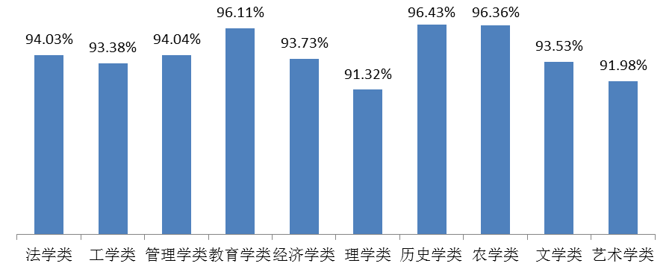
图3：沈阳大学2018届本科毕业生按学科分类就业率

（三）按性别分类统计
沈阳大学2018届本科毕业生中，女生就业率高于男生，女生就业率为95.50%，男生就业率为91.03%。本科毕业生按性别分类就业率具体情况详见图4。
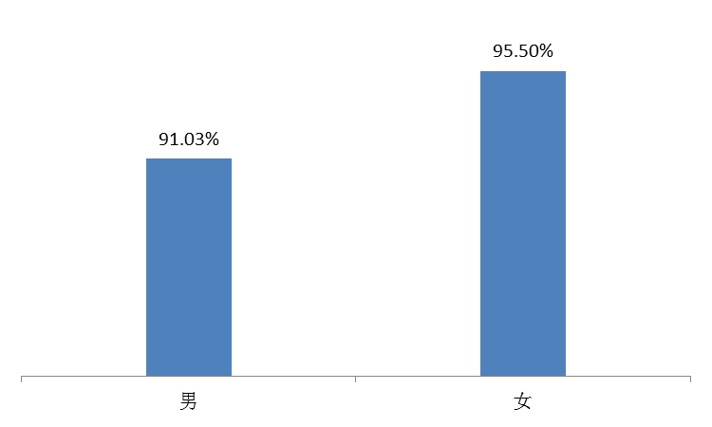
图4：沈阳大学2018届本科毕业生按性别分类就业率
（四）按生源地分类统计

沈阳大学2018届本科毕业生中，辽宁生源毕业生就业2679人，就业率65.47%，外地生源毕业生就业1155人，就业率28.23%。毕业生按生源地分类就业率具体情况详见表2。
表2： 沈阳大学2018届本科毕业生按生源地分类就业率统计表
序号 | 生源  所在地 | 毕业数  （人) | 就业数  （人) | 占本省毕业生比例(%) | 总体就业率  (%)
1 | 辽宁省 | 2833 | 2679 | 94.56 | 65.47
辽宁省小计 |  | 2833 | 2679 | 94.56 | 65.47
2 | 安徽省 | 139 | 131 | 94.24 | 3.20
3 | 福建省 | 19 | 17 | 89.47 | 0.42
4 | 甘肃省 | 90 | 80 | 88.89 | 1.96
5 | 广东省 | 12 | 12 | 100.00 | 0.29
6 | 广西 | 40 | 37 | 92.50 | 0.90
7 | 贵州省 | 119 | 103 | 86.55 | 2.52
8 | 海南省 | 19 | 14 | 73.68 | 0.34
9 | 河北省 | 76 | 72 | 94.74 | 1.76
10 | 河南省 | 98 | 89 | 90.82 | 2.17
11 | 黑龙江 | 97 | 88 | 90.72 | 2.15
12 | 湖北省 | 16 | 16 | 100.00 | 0.39
13 | 湖南省 | 50 | 46 | 92.00 | 1.12
14 | 吉林省 | 63 | 58 | 92.06 | 1.42
15 | 江苏省 | 44 | 42 | 95.45 | 1.03
16 | 江西省 | 15 | 14 | 93.33 | 0.34
17 | 内蒙古 | 34 | 32 | 94.12 | 0.78
18 | 宁夏 | 13 | 12 | 92.31 | 0.29
19 | 山东省 | 119 | 116 | 97.48 | 2.83
20 | 山西省 | 53 | 46 | 86.79 | 1.12
21 | 陕西省 | 17 | 15 | 88.24 | 0.37
22 | 四川省 | 32 | 27 | 84.38 | 0.66
23 | 天津市 | 19 | 17 | 89.47 | 0.42
24 | 新疆 | 23 | 23 | 100.00 | 0.56
25 | 云南省 | 17 | 16 | 94.12 | 0.39
26 | 浙江省 | 18 | 16 | 88.89 | 0.39
27 | 重庆市 | 16 | 15 | 93.75 | 0.37
28 | 北京市 | 1 | 1 | 100.00 | 0.02
外省小计 |  | 1259 | 1155 | 91.74 | 28.23
总计 |  | 4092 | 3834 | —— | 93.70

（五）按毕业去向分类统计

沈阳大学2018届本科毕业生就业去向主要集中在项目就业、签就业协议形式就业、签劳动合同形式就业、升学、应征义务兵、科研助理及其他录用形式就业等11个方向。其中，其他录用形式就业是主要去向，占比48.63%，其次是签订就业协议形式就业，占比31.38%，学校2018届本科毕业生按毕业去向统计的具体情况详见表3。
表3： 沈阳大学2018届本科毕业生毕业去向统计表
序号 | 毕业去向 |  | 毕业生数量（人） | 百分比（%）
1 | 待就业 |  | 258 | 6.30
2 | 项目就业 | 地方基层项目（辽西北） | 2 | 0.05
3 | 项目就业 | 国家基层项目（大西北） | 11 | 0.27
4 | 其他录用形式就业 |  | 1990 | 48.63
5 | 签就业协议形式就业 |  | 1284 | 31.38
6 | 签劳动合同形式就业 |  | 110 | 2.69
7 | 升 学 |  | 348 | 8.50
8 | 应征义务兵 |  | 20 | 0.49
9 | 自由职业 |  | 22 | 0.54
10 | 自主创业 |  | 6 | 0.15
11 | 出国、出境 |  | 28 | 0.68
12 | 科研助理 |  | 13 | 0.32
总 计 |  |  | 4092 | 100%

第二部分 学校促进毕业生就业工作举措

一、加强组织领导，开创就业创业工作新局面

学校党委高度重视毕业生就业创业工作，把毕业生就业创业工作，作为落实十九大精神，保民生、促振兴的重要任务。全校师生认清形势，提高站位，多措并举，狠抓落实，开创了我校就业创业工作的新局面。

（一）领导高度重视，实施目标管理

学校党委认真贯彻落实省教育厅“2018年全省高校毕业生就业创业工作会议”精神，召开党委常委会议、党政联席会议、全校就业创业工作会议等，听取工作汇报、研究部署2018年及今后一段时期内沈阳大学毕业生就业创业工作。

2018年4月24日，“沈阳大学2018年毕业生就业创业工作会议”隆重召开，校党委书记、校长及其他校领导出席会议，相关职能部门负责人、各学院领导班子成员、辅导员、系主任，以及与就业工作相关的工作人员参加了会议。本次会议以全面贯彻、落实十九大精神，以习近平新时代中国特色社会主义思想为指导，凝心聚力、开拓进取、主动作为，在落实好就业创业各项重点任务，促进毕业生多渠道就业创业，努力实现更高质量和更充分就业等方面形成了共识，开创了我校就业创业工作的新局面。

为进一步做好我校毕业生就业创业工作，学校实施了目标管理，校长与各学院院长在会议现场签订了《2018届毕业生就业工作目标责任书》，促进了“三包”责任制的落实，明确工作任务和目标。

（二）加强制度建设，完善保障机制

为不断完善毕业生就业创业工作保障机制，进一步强化就业指导服务体系建设，我校在确保“机构、人员、场地、经费”四到位的基础上，根据学校就业创业工作开展的实际需要，不断加强制度建设，全年先后出台了《沈阳大学关于进一步做好毕业生就业创业工作的实施意见》（沈大委发【2018】5号）、关于印发《沈阳大学2018年就业创业督查整改工作方案》的通知（沈大校发【2018】38号）、关于印发《关于落实就业创业“三包”责任制的实施细则》的通知（沈大校发【2018】39号）、关于成立沈阳大学就业创业工作督查组的通知（沈大校发【2018】40号）、关于印发《沈阳大学就业创业工作职分工》的通知（沈大校发【2018】41号）以及《关于开展2018-2019学年毕业生和用人单位实地调研回访工作的通知》（沈大校发【2018】42号）等六个校发文件，为学校就业创业工作的顺利开展提供了有力支撑。

（三）实施“4321+”工程，构建就业工作新格局

学校认真落实毕业生就业创业主体责任，坚持把毕业生就业工作作为重要的战略任务和重点工作来抓。以党的十九大精神和习近平新时代中国特色社会主义思想为指导，全面贯彻和落实省委省政府、教育厅关于就业创业工作的决策部署，创造性地开展就业创业工作，全面实施就业工作的 “4321+”工程，即贯彻4个全面落实、依托3个平台、突出2个重点、保证1个目标、+有效的工作措施和监管机制，形成全员抓就业创业、全程促就业创业的工作格局，促进毕业生充分就业创业和高质量就业。

1.贯彻四个全面落实，完善保障机制

全面落实校院两级就业工作的主体责任，把毕业生就业创业工作放在更加突出位置来抓，建立了校院两级就业创业专题议事制度，科学研判毕业生就业创业的形势和任务，分析查找就业创业工作存在的问题和不足，研究下一步工作方案和改进措施。全面落实“三包”责任体系，逐级分解任务，层层传导压力、层层抓好落实，并出台了关于印发《关于落实就业创业“三包”责任制的实施细则》的通知（沈大校发【2018】39号），为全面落实“三包”责任制提供了保障。全面落实“四个到位”，并鼓励各学院自筹经费扶持学生就业创业。全面落实职能部门与学院就业创业工作的联动机制，学校成立就业工作领导小组，建立并全面落实学校分管工作领导牵头，招生就业处、大学生创新创业指导中心协调，党委校长办公室、团委、武装部、组织部、学生处、科技处、教务处、计财处、宣传部、校友会、各学院等积极参与和联动的工作机制，充分发挥各自的优势和职能，凝聚毕业生就业创业工作的合力，形成全员抓就业创业、全程促就业创业的工作格局。
2.依托三个平台，促进和带动毕业生就业创业

充分依托校企联盟，助推毕业生在辽宁就业创业。校企联盟建设是推进教育供给侧结构性改革的重要抓手，是促进高校转型发展、提升高校办学质量和服务社会能力的重要举措。学校和各学院充分依托校企联盟，积极组织各类招聘活动，助推毕业生在辽宁就业创业。充分依托校企协同育人，提高人才供给质量，学校适应经济社会发展需求、改革人才培养模式、提高人才供给质量，坚持以适应经济社会发展需求和学生就业为导向，不断加大校企协同育人的力度，广泛开展“校地对接、校产融合、校企合作”，不断优化学科专业结构，建立优势和特色鲜明的学科专业体系，提高了人才供给质量。充分依托学校的科技优势和孵化基地功能，带动毕业生创新创业，积极组织学生参加各类科技创新、创意设计等科技专题计划或竞赛，提升了学生科技意识和创新能力。
3.突出两个重点，引导毕业生到基层就业创业，帮扶困难毕业生充分就业

鼓励和引导毕业生到基层就业创业，发挥课堂的主渠道作用，进一步加强大学生理想信念教育和思想政治教育，引导学生树立正确的择业观念，采取多种形式宣传高校毕业生到基层就业创业的优惠政策，激发毕业生到基层就业创业的热情。重点帮扶困难毕业生就业，准确掌握家庭经济困难毕业生的就业情况，建立召回制度，实行“一人一策”动态管理，开展“一对一”帮扶，做好个性化指导和岗位推荐，确保困难群体毕业生实现就业创业。
4.保证一个目标，办好人民满意的教育

党的十九大报告再次强调要“办好人民满意的教育”。就业是最大的民生，关乎学生的成长成才，千家万户的福祉，社会和谐与稳定。毕业生就业创业工作，是检验学校办学水平和人才培养质量的重要标尺，是为人民服务的重要内容，更是保证“办好人民满意教育”的重要前提和基础。学校始终坚持办好人民满意的教育这个工作的目标，把就业创业和人民满意作为重要的办学导向，全校教职工不断提高政治站位，强化责任意识，把学生福祉作为奋斗的价值，把学生利益作为工作的标尺，把学生期待作为自己的行动，使全校学生在学校共建共享发展中有了更多获得感。
5.“+”有效的工作措施和完善的监管机制，促进毕业生充分就业创业

学校不断完善就业创业指导体系，搭建就业服务平台，积极开展职业体验、就业实习实训等实践教学活动，提高学生就业竞争力，促进毕业生充分就业创业。加强建立与政府和企业对接机制，重点加强与省内各地方政府、人社部门等的沟通联络，加快探索建立毕业生就业与重要行业领域、战略性新兴产业、支柱性产业、中西部地区、辽西北地区，以及二、三线城市等人才需求的对接机制，积极开拓就业渠道，深入挖掘就业岗位，促进毕业生精准就业。加大工作力度，结合学校的服务面向定位，充分借助课堂、互联网、报告会、典型人物宣讲会等丰富多彩的形式，宣传振兴辽宁的发展战略，宣传辽宁吸纳毕业生就业创业的优惠政策，引领毕业生在辽宁就业。鼓励学生通过参军入伍、考研升学等多种形式实现就业，缓解就业压力。

目前，全面实施就业工作的 “4321+”工程已得到全校上下的共识，全校上下牢固树立了就业工作的大局意识、责任意识和服务意识，形成了共同参与、齐心协力、齐抓共管的就业工作新格局。

（四）开展回访调研，建立稳定的就业基地
学校党委高度重视毕业生和用人单位的调研回访工作，为进一步促进我校毕业生及用人单位调研回访工作的开展，落实学校党委常委第17次会议精神，学校先后出台了《关于做好毕业生和用人单位调研回访工作的通知》（沈大校发【2017】53号）及《关于开展2018-2019学年毕业生和用人单位实地调研回访工作的通知》（沈大校发【2018】42号）两个文件，并于2018年11月初启动2018-2019学年毕业生和用人单位实地调研回访工作，旨在建立就业基地、开辟就业市场、开展校企协同育人、搭建实习实训平台、挖掘就业创业典型。通过对100家用人单位和部分毕业生的调研回访，学校开辟了一批新的就业市场，建立了稳定的就业基地，挖掘了一批就业创业典型，进一步促进了毕业生就业创业工作的开展。

二、多措并举，提升毕业生就业质量

（一）目标与考评相结合，提高就业工作水平

为适应新时期学校就业创业工作开展的需要，学校按照责、权、利相统一的原则，建立了多级联动就业工作体系，与各学院签订了《2018届毕业生就业工作目标责任书》，明确了就业创业工作目标。下发了关于印发《沈阳大学2018年就业创业督查整改工作方案》的通知（沈大校发【2018】38号），确定了毕业生就业创业考评工作机制，有效地将工作目标与业绩考评结合起来，促进了学校就业创业工作的开展。招生就业处发挥政策导向和宏观指导作用，根据上级主管部门和学校就业工作的总体部署，结合学校实际情况分阶段下达明确的工作目标。各学院结合《2018届毕业生就业工作目标责任书》积极响应，认真落实各类文件精神，积极发挥各自特色和专业优势，促进各项政策措施的落实和目标任务的实现。由于工作目标明确，监督考评机制健全，学校就业工作空间不断拓展，就业工作水平不断提升，就业工作取得了实效。

（二）线下与线上相结合，搭建供需求职平台

为毕业生搭建供需求职平台，是学校就业工作的重要组成部分。多年来，学校采取线下与线上相结合的方式，为毕业生搭建就业平台，促进了学校就业创业工作的开展。

线下，学校采取“走出去、请进来”的办式，积极主动联系用人单位，加强就业渠道的拓展和就业信息的收集，在严格把关的前提下，不断加强校园就业市场建设，组织开展各类招聘活动，满足毕业生的求职需要。线上，学校利用已有的沈阳大学就业网站、招生就业处微信公众平台、就业工作QQ群、班级QQ群、手机短信以及微信等就业工作信息化建设基础，通过现代信息传输手段，建立了学校、学院、班级三级信息传输体系，保证了就业信息传递渠道的畅通。

2017年9月至2018年7月，为促进我校2018届毕业生实现就业，学校校院两级联动，先后组织召开各类招聘会214场，其中大型招聘会9场，中型招聘会5场，小型招聘会14场，专场招聘会186场。累计参会企业784家，其中在辽企业705家，占比89.92%；累计提供岗位12561个，其中在辽岗位10303个，占比82.02%，累计达成就业意向2983人，签约244人。

为促进学校就业工作信息化建设，学校对沈阳大学就业网站进行了改版设计，新网站内容更加丰富、直观，学校及各学院及时在网站上发布各类信息和与就业相关的各类政策，为毕业生拓展了就业、求职的渠道。2017至2018学年度，学校及各学院利用网站和微信平台等发布就业信息609条，提供就业岗位11233个，其中辽宁岗位7779个，占发布岗位总量的69%。

目前，学校已经建立起完善和稳定的线下和线上校园就业市场，每年毕业季，都会举办各种类型的招聘活动。这些招聘活动的开展，为广大毕业生提供了更加广阔的就业空间和更多的就业岗位，有力地推动了学校就业工作的开展。

（三）宣传与引导相结合，鼓励毕业生扎根辽宁

全面振兴东北地区等老工业基地是国家的大政方针，东北振兴、辽宁先行更是众多有识之士的共识，实现辽宁的振兴，关键在于留住人才。为了鼓励更多的辽沈地区高校毕业生留在辽宁建功立业，省委省政府以及省内各市地先后制定了相关的政策，鼓励省内高校毕业生扎根辽宁，服务辽沈区域经济发展建设。学校党政高度重视这项工作，早在2017年，学校就下发了《关于开展引导大学生到基层就业创业系列宣传活动的通知》（沈大校发[2017]50号），使我校这项工作的开展得到了保障。

2018年，学校以此为契机，将宣传教育与示范引导相结合，大力推进毕业生在辽就业工作的开展。招生就业处以学校就业网站、就业指导课和就业大讲堂等为载体，全方位地向学生介绍国家、省市关于鼓励大学生到基层就业的相关政策。校团委邀请基层就业典型到校做报告，发挥先进典型的引导示范作用，鼓励毕业生扎根辽宁，服务基层。

通过一系列的宣传教育活动，广大学生树立了正确的人生观、价值观和择业观，树立了服务辽宁振兴的责任意识和担当精神，深刻认识到了国家振兴东北、振兴辽宁战略的重大意义，对国家、省市吸纳毕业生扎根辽宁就业创业的优惠政策有了深入的了解，对辽宁振兴发展的美好前景更有信心，自觉地把个人理想同国家和辽宁发展需要紧密地结合起来。

2018年，学校本科毕业生中有2874人在辽就业，其中，2195人在沈阳就业，在辽、在沈就业率分别为70.23%和53.64%。辽宁生源本科毕业生中有2309人在辽就业，其中，1689人在沈阳就业，分别占辽宁生源毕业生总数的81.50%和59.62%。外地生源本科毕业生中有565人在辽就业，其中，506人在沈阳就业，分别占外地生源毕业生总数的44.88%和40.19%。学校毕业生在辽沈就业情况详见表4、表5。
表4： 沈阳大学2018届本科毕业生在辽宁就业情况统计表
序号 | 生源所  在省份 | 毕业生  人数  （人） | 就业人数（人） |  | 占比情况（%） |  | 毕业生在辽就业率  （%）
序号 | 生源所  在省份 | 毕业生  人数  （人） | 就业  人数 | 在辽就  业人数 | 本省毕业生比例 | 本省就业人数比例
1 | 辽宁省 | 2833 | 2679 | 2309 | 81.50 | 86.19 | 56.43
2 | 安徽省 | 139 | 131 | 60 | 43.17 | 45.80 | 1.47
3 | 福建省 | 19 | 17 | 6 | 31.58 | 35.29 | 0.15
4 | 甘肃省 | 90 | 80 | 38 | 42.22 | 47.50 | 0.93
5 | 广东省 | 12 | 12 | 5 | 41.67 | 41.67 | 0.12
6 | 广 西 | 40 | 37 | 20 | 50.00 | 54.05 | 0.49
7 | 贵州省 | 119 | 103 | 46 | 38.66 | 44.66 | 1.12
8 | 海南省 | 19 | 14 | 6 | 31.58 | 42.86 | 0.15
9 | 河北省 | 76 | 72 | 28 | 36.84 | 38.89 | 0.68
10 | 河南省 | 98 | 89 | 52 | 53.06 | 58.43 | 1.27
11 | 黑龙江 | 97 | 88 | 58 | 59.79 | 65.91 | 1.42
12 | 湖北省 | 16 | 16 | 8 | 50.00 | 50.00 | 0.20
13 | 湖南省 | 50 | 46 | 21 | 42.00 | 45.65 | 0.51
14 | 吉林省 | 63 | 58 | 33 | 52.38 | 56.90 | 0.81
15 | 江苏省 | 44 | 42 | 17 | 38.64 | 40.48 | 0.42
16 | 江西省 | 15 | 14 | 6 | 40.00 | 42.86 | 0.15
17 | 内蒙古 | 34 | 32 | 24 | 70.59 | 75.00 | 0.59
18 | 宁 夏 | 13 | 12 | 3 | 23.08 | 25.00 | 0.07
19 | 山东省 | 119 | 116 | 48 | 40.34 | 41.38 | 1.17
20 | 山西省 | 53 | 46 | 29 | 54.72 | 63.04 | 0.71
21 | 陕西省 | 17 | 15 | 12 | 70.59 | 80.00 | 0.29
22 | 四川省 | 32 | 27 | 14 | 43.75 | 51.85 | 0.34
23 | 天津市 | 19 | 17 | 3 | 15.79 | 17.65 | 0.07
24 | 新 疆 | 23 | 23 | 7 | 30.43 | 30.43 | 0.17
25 | 云南省 | 17 | 16 | 8 | 47.06 | 50.00 | 0.20
26 | 浙江省 | 18 | 16 | 6 | 33.33 | 37.50 | 0.15
27 | 重庆市 | 16 | 15 | 6 | 37.50 | 40.00 | 0.15
28 | 北京市 | 1 | 1 | 1 | 100.00 | 100.00 | 0.02
总计 |  | 4092 | 3834 | 2874 | -- | -- | 70.23

表5： 沈阳大学2018届本科毕业生在沈就业情况统计表
序号 | 生源所  在省份 | 毕业生  人数  （人） | 就业人数（人） |  | 占比情况（%） |  | 毕业生在沈就业率  （%）
序号 | 生源所  在省份 | 毕业生  人数  （人） | 就业  人数 | 在沈就  业人数 | 本省毕业生比例 | 本省就业人数比例
1 | 辽宁省 | 2833 | 2679 | 1689 | 59.62 | 63.05 | 41.28
2 | 安徽省 | 139 | 131 | 57 | 41.01 | 43.51 | 1.39
3 | 福建省 | 19 | 17 | 5 | 26.32 | 29.41 | 0.12
4 | 甘肃省 | 90 | 80 | 34 | 37.78 | 42.50 | 0.83
5 | 广东省 | 12 | 12 | 5 | 41.67 | 41.67 | 0.12
6 | 广 西 | 40 | 37 | 19 | 47.50 | 51.35 | 0.46
7 | 贵州省 | 119 | 103 | 42 | 35.29 | 40.78 | 1.03
8 | 海南省 | 19 | 14 | 4 | 21.05 | 28.57 | 0.10
9 | 河北省 | 76 | 72 | 25 | 32.89 | 34.72 | 0.61
10 | 河南省 | 98 | 89 | 49 | 50.00 | 55.06 | 1.20
11 | 黑龙江 | 97 | 88 | 49 | 50.52 | 55.68 | 1.20
12 | 湖北省 | 16 | 16 | 8 | 50.00 | 50.00 | 0.20
13 | 湖南省 | 50 | 46 | 19 | 38.00 | 41.30 | 0.46
14 | 吉林省 | 63 | 58 | 26 | 41.27 | 44.83 | 0.64
15 | 江苏省 | 44 | 42 | 16 | 36.36 | 38.10 | 0.39
16 | 江西省 | 15 | 14 | 6 | 40.00 | 42.86 | 0.15
17 | 内蒙古 | 34 | 32 | 21 | 61.76 | 65.63 | 0.51
18 | 宁 夏 | 13 | 12 | 3 | 23.08 | 25.00 | 0.07
19 | 山东省 | 119 | 116 | 44 | 36.97 | 37.93 | 1.08
20 | 山西省 | 53 | 46 | 27 | 50.94 | 58.70 | 0.66
21 | 陕西省 | 17 | 15 | 9 | 52.94 | 60.00 | 0.22
22 | 四川省 | 32 | 27 | 13 | 40.63 | 48.15 | 0.32
23 | 天津市 | 19 | 17 | 3 | 15.79 | 17.65 | 0.07
24 | 新 疆 | 23 | 23 | 6 | 26.09 | 26.09 | 0.15
25 | 云南省 | 17 | 16 | 5 | 29.41 | 31.25 | 0.12
26 | 浙江省 | 18 | 16 | 4 | 22.22 | 25.00 | 0.10
27 | 重庆市 | 16 | 15 | 6 | 37.50 | 40.00 | 0.15
28 | 北京市 | 1 | 1 | 1 | 100.00 | 100.00 | 0.02
总计 |  | 4092 | 3834 | 2195 | -- | -- | 53.64

由此可见，2018年我校实现就业的本科毕业生中，辽宁省本地生源的毕业生有近81.50%毕业生在辽宁就业，外地生源的毕业生有44.88%毕业生在辽宁就业，均超过2017年的同期比例，这与国家振兴辽沈地区经济发展的相关政策导向相吻合，也从一个侧面反映出我校在引导毕业生在辽就业，到基层就业工作取得了实效。

（四）校企校地合作相结合，共建就业实践基地

学校始终把“以市场需求为导向、以服务地方基层为落脚点”作为就业工作的宗旨，坚持校企校地合作相结合的原则，积极开展校企校地合作，拓宽就业市场，共建就业实践基地，采取多种形式的合作共建方式，走出了我校毕业生就业创业工作的一条新路。

加强校地合作，积极与鞍山市人才办沟通，开展校地合作共建工作。2018年11月24日，我校与鞍山市人才办签署了校地合作协议。本次签约是落实学校2018年就业创业工作会议精神，积极开展校地合作，搭建毕业生就业创业平台，促进毕业生在辽宁就业的重要体举措，有利于我校和鞍山市在人才培养、就业等方面进一步开展合作，这是一次积极创新的合作模式，不断扩大了合作领域，为沈阳大学毕业生施展才华提供广阔舞台。签约当天下午，鞍山市人才办组织了福鞍控股有限公司等20家驻鞍山市企业，在我校就业服务大厅举办了专场招聘会，为我校毕业生提供了580余个就业岗位，达成就业意向22人。

加强校企合作，发挥校友优势，拓宽毕业生就业的渠道和空间。与大连汽车职业技术学院加强合作，继前年接收我校11名毕业生后，今年又接收我校4名毕业生到该校任职。几年来，江苏北人机器人系统有限责任公司共接收我校28名毕业生，今年又招聘了我校7名毕业生。还有辽宁忠旺集团有限公司、沈阳地铁集团运营公司、中铁十八局等校友企业也先后与我校77名毕业生签约，校友企业已成为我校毕业生就业的主阵地。

截止到目前，我校已与沈阳地铁集团公司运营分公司、江苏北人机器人系统股份有限公司、沈阳中辰钢结构工程有限公司等大中型企业共建省内、省外就业基地350个。同时，我校又成为沈阳高校电商联盟、东北高教就业联盟以及东北师范类高校就业联盟等校企就业联盟的牵头单位和理事单位，这些校企联盟和就业基地的建立，进一步拓宽了我校毕业生的就业空间和渠道，使之成为了学生就业的主阵地。

（五）宣传与引领相结合，鼓励毕业生多元化就业

学校鼓励毕业生规划多元化的人生发展目标，通过各种渠道积极宣传与之相关的各类政策，大力选树典型，通过典型事迹报告会等形式，加大宣传、引导和帮扶力度，鼓励毕业生在“毕业生升学考研”、“农村教师特岗计划”、“三支一扶”、“选聘高校毕业生到村任职”、“项目就业”以及“毕业生入伍”等方面积极参与，收到了较好的成效。

通过大力宣传和发动，鼓励和引导毕业生参军入伍，今年又有3名毕业生参军入伍。发挥项目计划的示范和引领作用，鼓励和引导毕业生到基层就业，今年共有13名毕业生志愿服务西部计划。鼓励和引导毕业生考研升学，今年毕业生考研348人，考研率8.50%，考研人数比2017年增加19人。很大程度上缓解了就业压力，提升了我校就业工作的质量。

（六）帮扶与资助相结合，开展精准就业服务

按照辽宁省教育厅文件精神，学校针对部分待就业和就业质量不高、稳定性较差的情况，提出了精准服务的要求，建立了“召回”制度。各学院建立了在辽未就业毕业生和灵活就业中不稳定的毕业生台账，建档立卡，动态管理。各学院组建专门机构，院长作为第一责任人，主动与相关行业部门、用人单位和省内14个市地人社部门建立对接渠道，提供毕业生详实信息和求职意愿，与各市提供的就业岗位进行匹配，开展一对一精准帮扶，帮助他们尽快实现就业。

帮助就业困难和家庭经济困难学生就业是学校毕业生就业工作的重点之一，学校和各学院都制定了相关制度，建立了“双困”学生信息数据库和家庭经济困难学生台账，了解帮扶对象的就业意向、思想状况、遇到的困难与问题，加强对他们的就业指导和心理辅导，对“双困”学生展开“一对一”和“多对一”精准帮扶，及时落实求职补贴，积极向他们提供就业信息，为其推荐就业岗位。针对这部分特殊群体，学校积极与上级部门沟通，为242名毕业生发放了求职补贴，总计24.2万元。

（七）课堂与活动相结合，提高毕业生就业能力

为提高学生的就业能力，学校将课堂教学与各类活动相结合，以此促进毕业生的就业能力不断提高。课堂上将《大学生职业发展与就业指导》课程分为“大学生职业发展之规划指导”、“大学生职业发展之心理辅导”、“就业指导之求职技能”和“就业指导之形势与政策”等四个部分，贯穿大学教育全过程，使毕业生在职业生涯规划，求职观，求职技能以及对政策的掌握等方面不断提升。同时，定期举办以促进大学生就业、提高毕业生就业能力为内容的“二赛一堂”（即：大学生职业生涯规划设计大赛、校园模拟求职招聘大赛、沈阳大学就业大讲堂）等各类校园活动，将理论教学与实践活动紧密结合，进一步促进了毕业生就业能力的提升。

为提高我校师范类毕业生就业竞争能力，夯实师范生对课程重点、难点的把握，今年6月份，我校师范类学生的第三届“微型课”教学大赛如期举行，经过角逐，最终有15名学生分别获得大赛的一、二、三等奖和纪念奖，有15名教师获得了优秀指导教师的荣誉称号。同时，学校和各学院也相继组织了各类活动，帮助毕业生了解就业形势和就业趋势、了解社会需要什么样的人才，引导学生反思理想和现实差距，促进其自主规划和设计可行的就业目标。

这些特色活动的开展从根本上唤醒大学生就业的自主意识，提升了我校学生的职业素养、就业能力和竞争能力，提高学生的就业质量，充分发挥了指导作用，促进职业发展教育与专业教育的有机融合，搭建学生求职经验交流和风采展示平台，促进了我校“动手能力强、综合素质好”人才培养目标的实现。

三、加强就业指导课程建设，提高就业指导服务质量和水平

（一）完善课程体系，促进就业指导教育全程化

为提高大学生的就业能力，学校按照《大学生职业发展与就业指导》课程教学要求，成立了大学生就业指导教研室，具体负责大学生就业指导课的教学工作。学校结合教学工作实际，将《大学生职业发展与就业指导》课程分为四个部分，即：“大学生职业发展之规划指导”、“大学生职业发展之心理辅导”、“就业指导之求职技能”和“就业指导之形势与政策”，贯穿大学教育全过程，分别纳入第一、第二、第三和第四学年教学计划，列为必修课管理。教学内容从如何设计学生的大学生四年的生涯规划开始，指导学生树立科学的人生发展观，学会必要的就业求职技能，了解就业形势并熟知就业政策。2017至2018学年度，大学生就业指导课授课541学时，在校生先后有14433人次参与学习。在做好大学生就业指导课教学的同时，学校还适时地开展了心理疏导工作，一年来，共接待学生咨询240余人次。

通过就业指导课教学和咨询工作，有效地改变了大学生就业观念，帮助学生正确的认识自我，提高学生的就业能力，为未来的成功就业和人生发展奠定坚实的基础。
（二）强化教学管理，加强业务学习
学校高度重视《大学生职业发展与就业指导》课程的教学管理工作，每学期开学初和学期末，都组织任课教师召开教学工作会议，对教学工作进行布置，对考试、成绩评定等工作进行督促。
为了进一步强化教学管理，学校下发了《大学生职业发展与就业指导》课程听课制度的通知，要求每名教师每学期听课至少一次，每次听课时间不少于1学时。并鼓励青年教师多听课，多听教学经验丰富、教学质量高、教学效果好教师的课。同时，学校指派专人负责各学期教师听课的组织、督导和检查，重点检查教案撰写、教学内容、教学日历、教学课件、教学秩序等，并及时协调和解决听课过程中出现的问题，切实将听课制度落到实处。
通过听课制度的建立，不仅促进了教师对课程的重视程度，提高了课程的教学质量和教学效果，而且可以促进教师互相学习，取长补短，共同提高业务能力，更是对加强课程督导，进一步规范教学秩序及过程起到了积极的促进作用。
为了进一步加强业务学习，适应我校学生在职业生涯规划和就业指导方面多元化的需求，总结以往《大学生职业发展与就业指导》课程教学工作经验，更好地开展教学工作，学校创新了业务学习的形式，组织了《大学生职业发展与就业指导》课程教学研讨会。每次研讨会都由一名任课教师进行主讲，分享教学工作经验。与会教师从课程教学大纲入手，对《大学生职业发展与就业指导》课程的教学实施方案、教学方法和经验、教学重点和难点等方面进行研讨，对课程建设起到了积极的推动作用。

（三）加强师资队伍建设，提高教育教学能力

学校坚持“专职教师为主、兼职教师为辅”的原则，组建了一支专业化水平较高、相对稳定的就业指导教师队伍。同时，学校采取了鼓励指导教师参加培训、选送教师参加比赛等措施，不断提高教师的业务能力和教育教学水平。2018年，学校选送2名教师参加了人事处组织的现代化教育培训，提高教师业务能力。

（四）全员参与，实现就业指导教育与服务全覆盖

为贯彻学校全员育人、全过程育人、全方位育人的现代教育理念，各学院配备了专职就业辅导员。一方面从思想、学习、生活等方面给予指导，提高学生的创新精神、实践能力和综合素质，另一方面从就业教育、就业指导、政策咨询等各方面给予服务，帮助学生了解掌握就业相关政策，提升毕业生就业能力。按照学校实施本科生导师制的要求，各学院均配备了以专业课教师为主体的本科生导师，为毕业生在专业方向、课程选择、学习方法以及职业生涯设计等方面提供指导，引导学生端正学习态度，明确学习目的和成才目标，帮助学生寻找就业岗位，实现成功就业。

学校还定期邀请学者、校友、企业家、就业创业指导专家等知名人士进校园，利用“沈大讲坛”、“创业论坛”以及“就业大讲堂”等平台，对学生进行系列就业创业教育指导。全校上下形成了就业创业“人人关心、人人参与、人人尽责”的良好氛围。

四、以活动为载体，培养大学生的创新创业意识

学校领导高度重视大学生创新意识、创新思维、创造能力和创业精神的培养，激发大学生自主创业、科技创业、艰苦创业的热情，努力营造以创新创业带动就业的浓厚氛围，沈阳大学以“创业计划大赛”、“创业论坛”、“大学生创新创业训练计划”及“挑战杯”等活动为载体，在学生中广泛组织开展了各种类型的创新创业能力培养活动。

（一）实施大学生创新创业训练项目计划，推动创新创业教育工作开展
大学生创新创业训练计划主要以项目的形式实施，学校通过深化创新创业实验改革，培养学生的创新创业意识和实践能力。沈阳大学自2015年实行院、校两级评选、评审制度以来，学校进一步加强对大创项目的过程管理，严把质量关。2018年，共组织200个项目立项，其中国家级22项、省级44项、校级134项。在2018年“辽宁省第五届大学生创新创业年会”上，我校有六项作品入选，其中论文三篇、展示项目一项、创意作品一项、创业直通车一项。这些成果的取得，更好地推动了学校创新创业教育工作的开展。

（二）学生创新创业意识不断增强，各类成果显著
2018年学校进一步规范了创新创业竞赛组织流程，明确各级别创新创业类竞赛的激励措施，充分发挥了各承办学院在组织竞赛中的积极性，使校级创新创业竞赛增加至50项，参与学生人数近4000人，覆盖学校所有本科学院。通过科学规范的组织，学校在辽宁省创新创业竞赛中取得了优异的成绩。
2018年，学校组织了教育部互联网+大赛及其他省级、校级创新创业技能大赛等各类大赛，持续为学生搭建竞赛和实训平台，不仅使竞赛奖项层次和数量较往年进一步提高，也使学生的实践能力和创新创业能力得到了充分锻炼和提升。2018年，在教育厅已公布的24项省级竞赛成绩中，我校共获得特等奖2项，一等奖12项，二等奖42项，三等奖64项，开创了历年的最好成绩。在2018年“创青春”辽宁省大学生创业大赛中，我校取得获银奖9项，铜奖27项。

（三）加快创新创业实训中心建设，为学生提供更广泛的创新创业平台
为给广大学生提供更好的创新创业平台，学校投入专项经费设立大学生科技创新基地、大学生创业园和实习实训基地，重点扶持学生科技创新创业项目和大学生自主创业。
学校以国家教育部审核评估为契机，以转型发展为指导，按照学校十三五规划继续大力抓好创新创业实训基地的建设工作。
沈阳大学大学生创新创业实训中心（双创基地）位于沈阳大学南院5号楼，全楼总面积共4579平方米，目前已开发3827平方米用于基地建设,学校近三年累计投入560余万元进行基地建设改造。基地目前已经建成创业孵化区、创新创业成果展示区、创新创业教学实训区和创新创客区等四大功能区。

2018年学校完成了物联网创客空间的建设，使创新与创业两翼齐飞，体系功能完整。截止2018年11月份，实训中心累计孵化企业55家，目前在孵企业及项目31家。
几年来，我校双创基地（实训中心）为学校赢得了众多荣誉。2015、2016和2017年实训中心连续三年被沈阳市就业局评为沈阳市优秀创业孵化基地，并获得创业孵化示范基地运营经费补贴50万元。2016年12月被沈阳市委教科工委评为“2016年沈阳高校优秀创客空间”，2017年2月被辽宁省教育厅批准为“第四批辽宁省大学生创业孵化示范基地”。 2018年4月，基地“逐影摄影工作室”的武林同学获得2017年度沈阳市百人创业标兵。 2018年5月，基地“翼航科技”的王雪婷同学获得由团中央和全国学联主办的“中国大学生自强之星”提名奖(辽宁入选45人)。
第三部分 就业相关分析

一、就业分布情况

（一）毕业生就业单位分析

1.毕业生就业单位性质分析

学校2018届本科毕业生就业单位性质覆盖了党政机关、科研设计单位、学校、国有企业及其他企业单位等性质的就业单位。其中，其他企业单位是就业主要流向，占65.37 %，实现了适应区域经济需求、面向基层就业的目标。本科毕业生就业单位性质情况详见表6。
表6： 沈阳大学2018届本科毕业生就业单位性质统计表
序号 | 单位性质 | 就业数量（人） | 占百分比（%）
1 | 部队 | 17 | 0.42
2 | 城镇社区 | 1 | 0.02
3 | 出国、出境 | 28 | 0.68
4 | 党政机关 | 25 | 0.61
5 | 地方基层项目 | 2 | 0.05
6 | 高等教育单位 | 8 | 0.20
7 | 国家基层项目 | 11 | 0.27
8 | 国有企业 | 341 | 8.33
9 | 艰苦行业企业 | 1 | 0.02
10 | 科研助理 | 13 | 0.32
11 | 其他 | 75 | 1.83
12 | 其他企业 | 2675 | 65.37
13 | 其他事业单位 | 40 | 0.98
14 | 入伍 | 3 | 0.07
15 | 三资企业 | 5 | 0.12
16 | 升学 | 348 | 8.50
17 | 医疗卫生单位 | 3 | 0.07
18 | 中初教育单位 | 210 | 5.13
19 | 自由职业 | 22 | 0.54
20 | 自主创业 | 6 | 0.15
总 计 |  | 3834 | 93.70

2.主要用人单位情况

学校毕业生就业单位主要集中在建筑业、教育业、制造业、信息传输/软件和信息技术服务业等领域。近年来，学校不断拓展就业渠道，加强就业基地建设和校企合作，学校以立足辽沈、服务全国的战略布局，根据区域发展需求，与一大批用人单位建立了长期稳定的合作关系。沈阳大学2018年重点用人单位情况详见表7。
表7： 沈阳大学2018年重点用人单位情况汇总表
东北特钢集团北满特殊钢有限责任公司 | 中国二十二冶集团 | 中国工商银行股份有限公司
北京华特建筑设计顾问有限责任公司 | 沈阳博林特电梯集团股份有限公司 | 中国建设银行股份有限公司
北京中联传动影视文化有限公司 | 沈阳天地智慧企业管理咨询有限公司 | 沈阳华晨金杯汽车有限公司
本钢集团有限公司 | 沈阳国信信息技术开发有限公司 | 中国联合网络通信有限公司
北方传媒公司 | 沈阳海友特钢有限公司 | 中国农业银行股份有限公司
抚顺特种变压器制造有限公司 | 中国建筑东北设计研究院有限公司 | 中国平安人寿保险股份有限公司
抚顺新钢铁有限责任公司 | 沈阳机床股份有限公司沈一车床厂 | 中国人寿保险股份有限公司
华晨宝马汽车有限公司 | 中国铁通集团有限公司 | 中国十七冶集团有限公司
辽宁北方建筑设计院有限责任公司 | 沈阳市工程监理咨询有限公司 | 中国铁建国际集团有限公司
中国电信股份有限公司铁岭市分公司 | 沈阳葛仕特钢有限公司 | 沈阳沈飞集团铝业幕墙  工程有限公司
辽宁嘉春装饰工程有限公司 | 沈阳冶矿重型设备有限公司 | 中国银行股份有限公司
中信银行股份有限公司 | 天津二十冶建设有限公司 | 中海物业管理有限公司
辽宁金帝第二建筑工程有限公司 | 长城汽车股份有限公司 | 中建安装工程有限公司
辽宁正大工程造价咨询事务所有限责任公司 | 辽宁辉山乳业集团有限公司 | 辽宁建设安装集团有限公司
山东卡特重工机械有限公司 | 上海宝冶集团沈阳建筑有限公司 | 中冶交通（沈阳）建设工程有限公司

（二）毕业生就业区域分析

1.各省份就业分布情况
学校2018届本科毕业生中，在辽宁省就业率为70.23%,占就业毕业生的74.96%,另有毕业生分别在北京、上海、四川等31个省市自治区和香港、澳门特别行政区就业。毕业生集中在辽宁省就业，与我校“服务于区域经济发展”的定位相符合。毕业生各省份就业分布具体情况详见表8。
表8： 沈阳大学2018届本科毕业生在各省份就业分布情况统计表
序号 | 单位所在省份 | 毕业生就业数量（人） | 百分比（%）
1 | 安徽省 | 35 | 0.86
2 | 北京市 | 113 | 2.76
3 | 福建省 | 13 | 0.32
4 | 甘肃省 | 16 | 0.39
5 | 广东省 | 65 | 1.59
6 | 广 西 | 11 | 0.27
7 | 贵州省 | 42 | 1.03
8 | 海南省 | 7 | 0.17
9 | 河北省 | 65 | 1.59
10 | 河南省 | 39 | 0.95
11 | 黑龙江 | 23 | 0.56
12 | 湖北省 | 24 | 0.59
13 | 湖南省 | 21 | 0.51
14 | 吉林省 | 27 | 0.66
15 | 江苏省 | 91 | 2.22
16 | 江西省 | 9 | 0.22
17 | 辽宁省 | 2874 | 70.23
18 | 内蒙古 | 9 | 0.22
19 | 宁 夏 | 5 | 0.12
20 | 山东省 | 91 | 2.22
21 | 山西省 | 17 | 0.42
22 | 陕西省 | 19 | 0.46
23 | 上海市 | 49 | 1.20
24 | 四川省 | 22 | 0.54
25 | 天津市 | 66 | 1.61
26 | 西 藏 | 4 | 0.10
27 | 新 疆 | 22 | 0.54
28 | 云南省 | 4 | 0.10
29 | 浙江省 | 43 | 1.05
30 | 重庆市 | 8 | 0.20
总计 |  | 3834 | 93.70

2.辽宁省各地区就业分布情况

学校2018届本科毕业生在辽宁省域就业主要集中在沈阳市，占在辽就业毕业生的76.37%。毕业生在辽就业分布的具体情况详见表9。
表9： 沈阳大学2018届本科毕业生在辽宁省各地区就业分布统计表
序号 | 用人单位在辽各市分布 | 就业人数（人） | 百分比(%)
1 | 沈阳市 | 2195 | 76.37
2 | 鞍山市 | 47 | 1.64
3 | 本溪市 | 25 | 0.87
4 | 朝阳市 | 39 | 1.36
5 | 大连市 | 204 | 7.10
6 | 丹东市 | 29 | 1.01
7 | 抚顺市 | 53 | 1.84
8 | 阜新市 | 23 | 0.80
9 | 葫芦岛市 | 20 | 0.70
10 | 锦州市 | 46 | 1.60
11 | 辽阳市 | 62 | 2.16
12 | 盘锦市 | 61 | 2.12
13 | 铁岭市 | 33 | 1.15
14 | 营口市 | 37 | 1.29
总 计 |  | 2874 | 100.00

（三）毕业生各行业就业分布情况

学校2018届本科毕业生就业单位行业分布以建筑业、教育、批发和零售业、制造业、信息传输、软件和信息技术服务业为主要行业流向。其次为文化、体育和娱乐业、租赁和商业服务业、电力、热力、燃气及水生产和供应业。毕业生各行业就业分布的具体情况详见表10。
表10： 沈阳大学2017届本科毕业生各行业就业分布统计表
序号 | 单位所属行业 | 就业数（人） | 百分比（%）
1 | 采矿业 | 7 | 0.18
2 | 电力、热力、燃气及水生产和供应业 | 63 | 1.64
3 | 房地产业 | 43 | 1.12
4 | 公共管理、社会保障和社会组织 | 90 | 2.35
5 | 建筑业 | 304 | 7.93
6 | 交通运输、仓储和邮政业 | 103 | 2.69
7 | 教育 | 1051 | 27.41
8 | 金融业 | 177 | 4.62
9 | 居民服务、修理和其他服务业 | 110 | 2.87
10 | 军队 | 20 | 0.52
11 | 科学研究和技术服务业 | 108 | 2.82
12 | 农、林、牧、渔业 | 59 | 1.54
13 | 批发和零售业 | 231 | 6.03
14 | 水利、环境和公共设施管理业 | 45 | 1.17
15 | 卫生和社会工作 | 48 | 1.25
16 | 文化、体育和娱乐业 | 275 | 7.17
17 | 信息传输、软件和信息技术服务业 | 479 | 12.49
18 | 制造业 | 379 | 9.89
19 | 住宿和餐饮业 | 98 | 2.56
20 | 租赁和商业服务业 | 144 | 3.76
总计 |  | 3834 | 100.00

二、用人单位满意度分析

为全面、真实分析研究用人单位对学校毕业生的满意度和对学校就业服务质量的满意度，学校专项组织开展了用人单位问卷调查。从2018年6月1日开始，持续到8月1日结束，历时近两个月的时间，共发放用人单位调查问卷400份，收回有效问卷379份，回收率94.75%。

（一）用人单位对毕业生的满意度情况

通过对379家用人单位有效问卷进行数据分析，结果表明用人单位对我校毕业生整体质量和整体表现满意度较高。其中，认为我校毕业生整体质量和整体表现优秀的占比达44.85%，毕业生整体质量和整体表现满意的占比40.37%，基本满意的占比12.93%，不满意的占比1.85%。

在与其他高校毕业生综合素质比较调查中，对我校毕业生整体表现非常满意，我校毕业生在综合素质、专业水平、工作能力，以及创新能力等其他方面普遍获得认可。其中，认为我校毕业生在综合素质方面较高的占比29.29%，专业水平突出的占比13.19%，实际工作能力突出的占比18.21%，管理能力突出的占比6.07%，学习能力突出的占比8.97%，创新能力突出的占比3.69%，实践动手能力突出的占比5.54%，合作与协调能力突出的占比4.75%，敬业精神突出的占比6.33%，计算机水平及外语水平突出的占比2.11%，灵活应变能力及其他方面突出的占比1.85%。

同时，被调查用人单位普遍认为我校毕业生在职业规划意识、时间意识、事业心与责任意识以及团队精神等方面具有优势。其中，认为我校毕业生在职业规划意识方面具有优势的占比12.40%，时间意识方面具有优势的占比12.93%，事业心与责任意识方面具有优势的占比22.43%，团队精神方面具有优势的占比7.65%，工作态度和吃苦精神方面具有优势的占比19.53%，创新能力方面具有优势的占比5.54%，动手能力方面具有优势的占比3.17%，语言能力方面具有优势的占比4.89%，交流沟通与组织协调能力方面具有优势的占比7.92%，专业知识与能力方面具有优势的占比2.11%，综合知识及其他方面具有优势的占比1.85%。
用人单位对我校毕业生专业理论知识、工作责任心、敬业精神等综合能力方面评价较高，具体情况详见表11。
表11： 用人单位对我校2018届本科毕业生综合能力评价情况统计表
序号 | 指标名称 | 满意度占比情况（%）
序号 | 指标名称 | 很强 | 强 | 良好 | 一般
1 | 专业理论知识 | 35.09 | 51.45 | 12.40 | 1.06
2 | 专业实践能力 | 25.86 | 48.55 | 23.48 | 2.11
3 | 学习能力 | 37.47 | 44.33 | 15.57 | 2.63
4 | 理解分析问题能力 | 32.98 | 41.16 | 21.37 | 4.49
5 | 计划、组织、协调、决策能力 | 29.82 | 39.58 | 25.86 | 4.74
6 | 创新、竞争意识 | 28.50 | 43.54 | 25.59 | 2.37
7 | 抗挫折能力 | 28.50 | 45.65 | 19.52 | 6.33
8 | 工作责任心、敬业精神 | 39.31 | 38.52 | 20.84 | 1.33
9 | 团队合作能力 | 29.02 | 45.91 | 15.30 | 9.77
10 | 外语、计算机水平 | 23.77 | 49.34 | 25.34 | 1.55
11 | 个人职业道德与行为规范 | 41.42 | 40.63 | 15.30 | 2.65
12 | 个人的人文素养 | 42.22 | 40.37 | 16.09 | 1.32
由此可见，用人单位对我校毕业生总体满意度很高，这也说明我校在教育教学及学生培养等方便普遍得到社会各界的认可。

（二）用人单位对学校就业工作满意度及人才培养建议

通过对用人单位的问卷调查，参与调查的用人单位对我校毕业生就业工作非常满意，整体满意度达到99.21%。其中，对我校毕业生就业工作非常满意的占比达38.00%，满意的占比达44.85%，基本满意的占比16.36%，一般的占比0.79%。

另外，有部分用人单位对我校在人才培养方面提出了中肯意见和建议，对我校人才培养方面的工作起到了积极的促进作用。用人单位对我校在人才培养方面提出的意见和建议情况详见表12。
表12： 用人单位对我校人才培养方面的意见和建议情况统计表
序号 | 指标名称 | 参与单位数量 | 所占比例
1 | 加强专业知识培养，拓宽知识面 | 54 | 14.23
2 | 加强创新能力培养，提高学生的创新意识 | 82 | 21.64
3 | 加强实习实践教学环节，提高应用能力 | 20 | 5.28
4 | 加强人生观、职业道德培养，提高思想道德素养 | 14 | 3.69
5 | 加强人际沟通能力以及协调能力的培养，提高管理能力 | 73 | 19.26
6 | 加强竞争意识培养，提高学生适应能力 | 69 | 18.22
7 | 加强学生心理素质教育，提高学生灵活应变能力 | 20 | 5.28
8 | 加强外语和计算机技能培养，提高学生综合能力 | 16 | 4.22
9 | 加强职业生涯规划教育，树立正确的择业观、价值观 | 31 | 8.18

三、毕业生就业满意度分析

学校针对2018届毕业生的就业满意度进行了问卷调查，内容包括：毕业生对落实工作的满意度、专业对口度，以及对学校的就业服务工作满意度等。调查从2018年6月1日开始，持续到8月1日结束，历时60天，共发放毕业生调查问卷1800份，收回有效问卷1790份，回收率达99.44%。参与调研的毕业生覆盖了全校15个本科学院的所有专业，调查回收样本的毕业生分布与我校2018届毕业生专业、就业分布大体接近。根据统计学原理，在社会调查中，当调查样本的集合特征大体接近总体的集合特征，样本就具有代表性。因此，此次调查的样本能够较好地反映我校2018届毕业生的情况。

（一）毕业生对已落实工作的满意度

高校毕业生的就业质量是指高校毕业生所获得的工作优劣程度及工作固有特征满足高校毕业生要求的程度，因此，毕业生就业满意度水平是衡量毕业生就业质量的重要指标之一。

调查时所涉及的毕业生去向为“签就业协议形式就业”、“签劳动合同形式就业”、“其他录用形式就业”及升学等就业去向，调查表明，我校毕业生对已落实工作的总体满意度较高，达到94.12%。其中，44.89%的毕业生对已落实的工作感到非常满意，49.23%的毕业生基本满意，只有5.88%的毕业生表示不喜欢当前的工作，毕业生的就业整体满意度适中。毕业生对已落实工作满意度的情况详见图5。
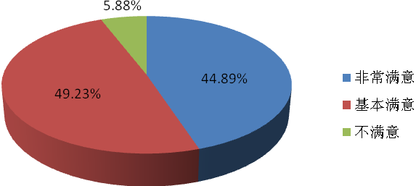
图5：毕业生对落实工作的满意度

（二）毕业生对学校就业工作的满意度

对已落实工作的毕业生进行学校或学院就业服务指导工作的满意程度调查表明，61.12%的毕业生对学校的就业指导服务工作非常满意，33.02%的毕业生认为满意，3.02%和2.84%的毕业生认为基本满意和不满意。由此可见，学校在就业服务与指导方面还有许多工作有待完善。毕业生对学校就业工作满意度的具体情况详见图6。
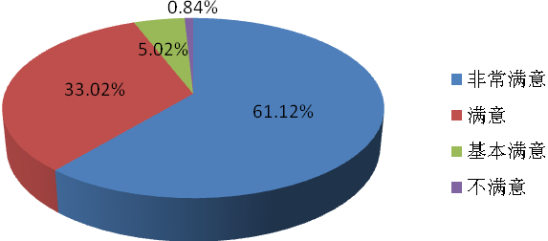
图6：毕业生对学校就业工作满意度

四、毕业生专业对口度分析

（一）毕业生专业对口度

通过对已落实工作的2018届本科毕业生进行专业对口调查结果表明，68.21%的毕业生认为已落实的工作岗位与专业非常对口，25.47%的毕业生认为已落实工作岗位与专业对口，6.32%的毕业生认为已落实工作岗位与专业不对口。由此可见，毕业生总体专业对口度较高，反映我校专业设置基本符合社会需求，毕业生在就业市场中具有一定的竞争力，毕业生能够学以致用。毕业生专业对口度具体情况详见图7。
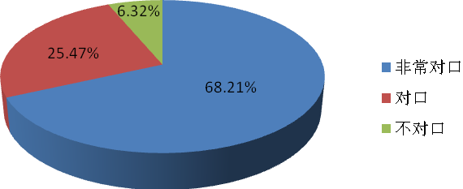
图7：专业对口度

（二）对毕业生所学专业的调查分析

专业与市场需求的对口度调查显示，36.89%毕业生认为所学专业非常符合市场需求，40.54%毕业生认为所学专业符合市场需求，20.05%毕业生认为所学专业基本符合市场需求，2.52%毕业生认为所学专业不符合市场需求。毕业生专业符合度情况详见图8。
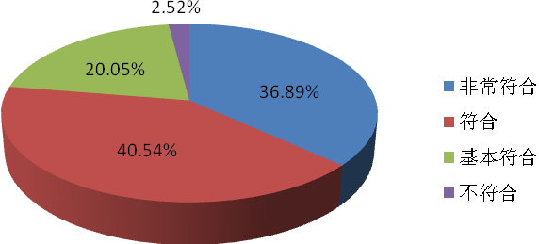
图8:专业符合度

在所学专业的课程设置方面认为非常合理的占比36.55%，合理和基本合理的占比37.98%和23.94%，不合理的占比1.53%。专业设置合理度情况详见图9。

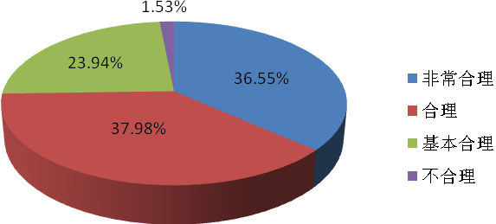

图9:专业设置合理度

所学专业的实践教学安排上认为很好和好的占比分别为43.89%和33.25%，认为一般的占比19.87%，认为存在问题的占比2.99%。实践教学环节满意度情况详见图10。

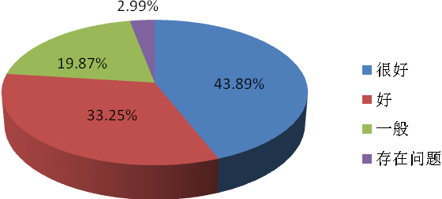

图10:教学实践环节满意度

五、毕业生薪酬收入情况分析

通过对已落实工作的2018届本科毕业生进行薪资收入调查结果表明，沈阳大学2018届毕业生岗位薪资在2500—3500元左右的占比达到15.05%，薪资在3501—4500元左右的占比达到40.52%，薪资在4501—5000元左右的占比达到32.68%，薪资5000元以上的占比为11.75%。沈阳大学2018届本科毕业生薪酬收入分布情况详见图11。

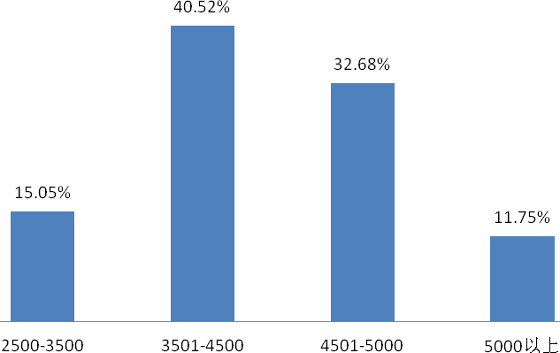
图11:沈阳大学2018届本科毕业生薪酬分布情况

六、来校招聘的用人单位情况分析

为毕业生大家供需平台，促进毕业生就业是我校非常重视的一项工作。为促进我校2018届毕业生实现就业，学校校院两级联动，在2017年9月至2018年7月期间，先后组织召开各类招聘会214场，参会企业784家，其中在辽企业705家，占比89.92%，促进了毕业生在辽就业，为地方区域经济发展建设做出了贡献。

（一）来校招聘用人单位的地区分布

来学校招聘的用人单位主要集中在全国26个省市、地区，其中来自辽宁省的用人单位最多，共705家，占89.92%。用人单位省域分布的具体情况详见表13。

表13： 沈阳大学2018年来校招聘的用人单位省域分布统计表
序号 | 省 份 | 单位数量 | 百分比（%）
1 | 安徽省 | 1 | 0.13
2 | 北京市 | 25 | 3.19
3 | 福建省 | 1 | 0.13
4 | 甘肃省 | 1 | 0.13
5 | 广东省 | 3 | 0.38
6 | 贵州省 | 1 | 0.13
7 | 海南省 | 1 | 0.13
8 | 河北省 | 4 | 0.51
9 | 河南省 | 2 | 0.26
10 | 黑龙江省 | 3 | 0.38
11 | 湖北省 | 3 | 0.38
12 | 湖南省 | 2 | 0.26
13 | 吉林省 | 3 | 0.38
14 | 江苏省 | 3 | 0.38
15 | 辽宁省 | 705 | 89.92
16 | 青海省 | 1 | 0.13
17 | 山东省 | 3 | 0.38
18 | 山西省 | 1 | 0.13
19 | 陕西省 | 2 | 0.26
20 | 上海市 | 8 | 1.02
21 | 四川省 | 2 | 0.26
22 | 天津市 | 3 | 0.38
23 | 云南省 | 1 | 0.13
24 | 浙江省 | 1 | 0.13
25 | 重庆市 | 1 | 0.13
26 | 内蒙古 | 1 | 0.13
27 | 西 藏 | 1 | 0.13
28 | 宁 夏 | 1 | 0.13
总 计 |  | 784 | 100.00

辽宁省内来校招聘的用人单位主要集中在沈阳市，共631家，占省内来校招聘用人单位总数的89.50%，其次是大连市45家，占省内来校招聘用人单位总数的6.39%。辽宁区域用人单位分布的具体情况详见表14。
表14： 沈阳大学2018年来校招聘的辽宁区域用人单位分布统计表
序号 | 单位所在辽宁各市 | 单位数量 | 百分比（%）
1 | 沈阳市 | 631 | 89.50
2 | 大连市 | 45 | 6.39
3 | 抚顺市 | 4 | 0.57
4 | 盘锦市 | 6 | 0.85
5 | 铁岭市 | 2 | 0.28
6 | 锦州市 | 1 | 0.14
7 | 营口市 | 2 | 0.28
8 | 本溪市 | 1 | 0.14
9 | 朝阳市 | 3 | 0.44
10 | 阜新市 | 1 | 0.14
11 | 辽阳市 | 2 | 0.28
12 | 鞍山市 | 4 | 0.57
13 | 丹东市 | 1 | 0.14
14 | 葫芦岛市 | 2 | 0.28
总 计 |  | 705 | 100.00

（二）来校招聘用人单位的性质分布

来学校招聘的用人单位中，单位性质为“其他企业”的排在第一位，占来校招聘用人单位总数的86.10%；“民营企业”单位排在第二位，占来校招聘用人单位总数的4.71 %；“民办企业”排在第三位，占来校招聘用人单位总数的 3.32%。来校招聘用人单位性质分布的具体情况详见表15。
表15： 沈阳大学2018年来校招聘的用人单位性质分布统计表
序号 | 单位性质 | 单位数量 | 百分比（%）
1 | 其他企业 | 675 | 86.10
2 | 民营企业 | 37 | 4.71
3 | 民办非企 | 26 | 3.32
4 | 中等、初等教育单位 | 22 | 2.81
5 | 国有企业 | 15 | 1.91
6 | 其他事业单位 | 4 | 0.51
7 | 三资企业 | 2 | 0.26
8 | 科研设计单位 | 1 | 0.19
9 | 医疗卫生单位 | 1 | 0.13
10 | 高等教育单位 | 1 | 0.13
总 计 |  | 784 | 100.00

（三）来校招聘用人单位的规模分布

来校招聘的用人单位中，单位规模为100人以下最多，占46.56%，规模为101-500人的占29.67%，规模为501-2000人的占18.03%，规模为2001-10000人的占3.96%，规模为10000人以上的占1.78%。用人单位规模分布情况详见图12。

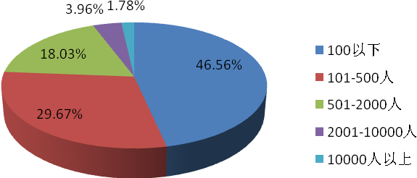

图12：沈阳大学2018年来校招聘的用人单位规模分布

（四）来校招聘用人单位的行业分布

来校招聘用人单位的所属行业分布以教育业为最多，占比达到26.01%，其次是建筑业和信息传输、软件和信息技术服务业，分别占来校招聘用人单位总数的 20.72%和10.48%。来校招聘用人单位行业分布情况详见图13。
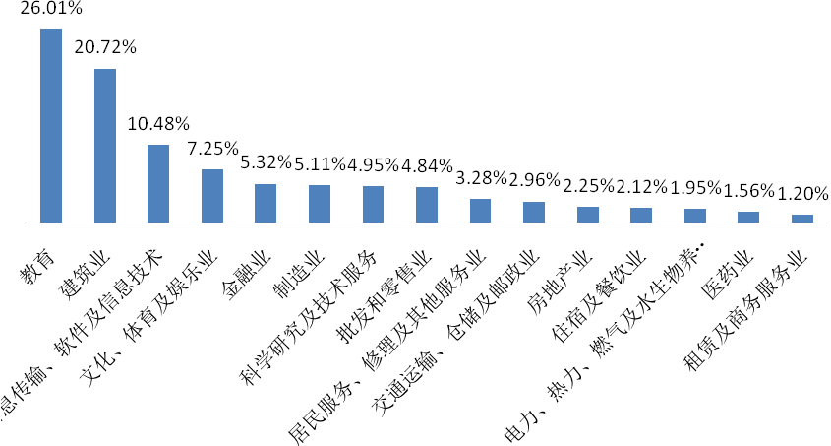
图13：沈阳大学2018年来校招聘的用人单位行业分布

第四部分 就业发展趋势分析

一、就业形势及发展趋势的分析

2019年，全国普通高校应届毕业生人数为834万，再加上没有找到工作的往届毕业生，将近有1000余万名大学生同时参与到就业竞争当中。大学毕业生就业面临着国内经济发展速度放缓、高校毕业生总数持续增加和毕业生就业的结构性矛盾三重压力。高校毕业生规模进一步加大，国内经济发展进入新常态，经济增长更趋平稳，经济结构优化升级，宏观就业压力不减，就业形势更加严峻，竞争仍是激烈异常。这不仅关系到毕业生本身的生活和发展，也牵动着整个社会的目光。

沈阳大学作为一所学科门类较为齐全、以本科教育为主体的地方综合性大学，毕业生就业工作任务依然十分艰巨。近年来，党中央、国务院高度重视高校毕业生就业创业工作，明确要求强化就业创业服务体系建设，提升大学生就业创业比例。教育部近期也对做好2019年全国普通高等学校毕业生就业创业工作提出了明确具体的要求。目前，就业市场更趋公平、公开，大学生创业、基层就业、西部计划、入伍等政策优惠力度持续加大，学校也正在以转型发展为契机、提高人才培养质量为核心，以专业结构调整为突破口，根据社会需求加快推进教育教学改革，不断深化校企合作，进一步突出“动手能力强、综合素质好”的人才培养特色。因此，面对2019年的就业工作，虽然形势严峻，任务艰巨，但学校有信心努力把就业工作做好。

二、就业观念转变趋势的分析

近年来，高校毕业生总量压力持续增大，用人需求结构性矛盾突出，毕业生就业观念急需进一步转变。目前，大学生就业形势严峻的主要原因有两个方面，一是就业的结构性矛盾：一方面用人单位的用人结构在改变，高端性岗位减少，基础性岗位增多；另一方面受经济转型升级影响，第三产业的岗位需求增多，第一、二产业的岗位需求减少。大学生就业难，很大程度上不是毕业生找不到工作，而是找不到“理想”的工作。二是相当一部分毕业生的就业观存在着片面性，具体表现为狭隘就业观、保守就业观、消极等待就业观和功利主义就业观。有些毕业生预先设定好就业目标，有选择性地进行择业；有些毕业生经过尝试失败后选择逃避现实，消极待命，随波逐流，甚至苦闷和自卑，或产生强烈的依赖心理，希望国家政策帮忙，依赖社会关注，等待家庭援手；绝大多数毕业生缺少勇气和信心，回避自主创业；有些毕业生只盯着所谓经济收入高、工作环境好、社会地位高的稳定行业、热门岗位，缺乏对自身的合理定位。所有这些都极大降低了就业机会，造成了就业困难的局面。

因此，我们要教育和引导学生理性地看待目前的就业形势，面对职业多元化，要开阔视野，正确认识自我，优化就业观念；要掌握扎实的专业知识，完善自我塑造，更新就业观念；要培育顽强的意志力，不以一次一时得失论短长，积极主动千方百计寻找就业机会，在反复的磨练中找寻机会并达成目标；鼓励、教育大学生要在转变传统就业价值观的基础上，以服从社会需要为原则，克服片面功利主义思想，树立正确就业价值观和利益观，把握社会发展的趋势，树立科学的就业观念，调整好自己的心态，全面冷静地分析自己和社会，不断地充实自己，认真把握每次就业机会。

三、就业形式变化趋势的分析

近年来，随着我国经济的高速发展和社会进步，特别是私企、民企和中小企业的异军突起和国家促进大学毕业生就业创业的各项政策措施的出台，使大学毕业生的就业形式也发生了变化，呈现出越来越多样化的趋势。

从沈阳大学毕业生的就业形式上来分析，也体现了这一点。以学校本科毕业生就业形式为例，毕业生以签约就业协议形式就业的比例为31.38%，其他录用形式就业的比例为48.63%，升学的比例为8.50%，项目就业的比例为0.32%，自主创业比例为0.15%，就业形式趋向多样化。因此，更应该积极鼓励和引导学生选择多种途径、多种形式就业，尤其是在基层就业，并加大指导和服务力度，总结经验、树立典型，全方位的做好就业工作。

第五部分 就业对教育教学的反馈
一、优化调整学科专业结构，紧密对接行业产业发展
1.完善专业布局，建设动态机制。学校确立了“突出应用、集群发展、培育特色、提高质量”的原则，强化校企沟通交流，建立行业和用人单位专家参与的校内专业设置评议制度，形成专业常态评价、动态调整等管理机制，持续优化学科专业结构。2018年拟撤销计算机科学与技术、工业设计、给排水科学与工程、生物技术、表演、人力资源管理等9个与区域产业结合不紧密、就业形势不好的本科专业；新增了数据科学与大数据技术、国际经济与贸易、物联网工程等与地方主导产业、战略性新型产业关联度高、就业前景好的新专业，目前，学校的应用型专业已占到专业总数的100%，国家级特色专业、省级特色专业、升级综合改革试点专业、省级本科工程教育人才培养模式改革试点专业达到15个。
2.瞄准地方产业，构建特色集群。按照专业链、产业链、人才链、创新链“四链”融合的要求，着力打造专业优势和特色，强化专业之间的优质资源共享和交叉融合，重点建设了信息技术类、土木建筑类、文化艺术类、管理服务类、机械电子类和化学与生物工程类10个特色专业集群，分别对接地方主导产业、特色产业和战略新兴产业，实现专业链与地方行业产业链的集群对接、相互支撑、融合发展。
3.打造品牌专业，提升专业品质。强调以“服务地方、突出应用、满足需要”来培育优势特色专业。现已建成若干能够彰显办学优势与特色、具有一定影响力的品牌专业。材料成型及控制工程专业为国家特色专业；会计学、环境工程等12个专业为省级重点支持专业、改革试点专业等优势专业；机械设计制造及其自动化等3个专业入选国家卓越工程师培养计划；自动化等15个专业为沈阳市属高校重点建设专业；交通运输等10个专业为沈阳大学特色专业。
二、扎实推进校企校地合作，人才培养模式不断创新
学校把产教融合、校企一体的人才培养模式改革作为牵动学校转型发展的切入点和突破口，先后与北方重工、远大集团、沈阳地铁、万豪国际等驻沈知名企业联合开办了12个以企业命名的班级。先后与市环保局签订了人才定向培养协议；与沈阳浑南现代交通有限公司联合创办了城市轨道交通学院、沈阳浑南有轨电车研究院；与东软睿道教育服务有限公司联合创办了涉外服务外包学院，与华为技术有限公司、深圳讯方技术有限公司联合共建了沈阳大学华为信息与网络技术学院。学校还与盛京银行签署了全面战略合作协议，并先后与大东区政府、沈北新区政府联合共建了2所附属实验学校，更好地发挥了学校优质教育资源的带动和辐射作用，提升了学校为区域经济和行业服务的贡献力。学校获批13个教育部产学合作协同育人项目，学校牵头组建并担任理事长单位的“辽宁省电商产业校企联盟”获得省教育厅批准。通过一系列扎实举措，学校与地方、企业之间形成了“资源共享、优势互补、项目共担、协同创新、互惠多赢”的良好局面，科学构建了校企协同育人机制。在此基础上，学校与企业合作修订完善了高层次应用型人才培养方案，依照专业定位和人才培养目标重构基于工作过程系统化的课程体系，按照课程内容与职业标准对接的原则，统筹通识课与专业课、理论教学与实践教学、第一课堂与第二课堂、校内培养与校外培养，实现专业设置与产业需求、课程内容与职业标准、教学过程与生产过程的“三对接”，探索和形成了融“教、学、研、练、赛、用”为一体的系统化、嵌入式的高层次应用型人才培养模式。
三、着力提高教学效率，全面推进教学改革
在教学内容改革上，引入行业企业领域的新标准、新知识、新技术、新工艺，把教学内容融入设计或生产过程，增强教学内容的先进性、实践性和适用性；在教学方法改革上，以案例教学为突破口，全面带动启发式、讨论式、翻转课堂等教学方法改革，实现“教、学、做、评”一体化，着力提高教学的针对性和有效性。学校以提升学生就业创业能力为导向，根据专业人才培养目标要求，构建了“一条线、两结合、四层级”的实践教学体系。在此基础上，学校还通过校企合作，开展实训室和实践基地的建设，提升学校专业实践环境，共同开发相关教学资源，先后建设了350个实习、实训、就业三位一体的实践教学基地，为学生提供了条件优越、资源丰富的实践教学平台，学校的实践教学水平不断提升。学校与冠亚教育集团、沈阳绿地铂瑞酒店管理有限公司合作建设了2个辽宁省大学生校外实践教育基地，与华晨中华合作建设的汽车制造产业实训培训基地成为辽宁省高校实训培训基地重点建设项目。

第六部分 结束语

沈阳大学2018年就业工作，在省市主管部门的指导下，在学校党委的高度重视和正确领导下，全校各个部门共同参与和积极协调配合，顺利完成了就业工作目标。

展望未来，沈阳大学正以转型发展为契机，加大教育教学改革力度，突出“动手能力强、综合素质好”的鲜明人才培养特色，进一步提升人才培养质量，完善大学生就业指导服务体系，切实把就业工作作为学校各项工作的重中之重，努力实现毕业生更加充分和更高质量的就业，相信沈阳大学明年的就业工作会更上一个新台阶，取得更大的进步。

最后，衷心希望本报告能成为全社会了解沈阳大学就业工作的一个窗口，真诚希望全社会对沈阳大学就业工作提出宝贵的意见建议，以利于我们不断改进学校就业工作，促进我校就业工作再上新台阶。

